Bekezdésformázás

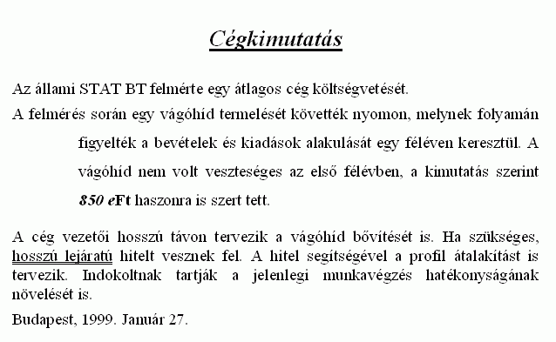

Cégkimutatás Az állami STAT BT felmérte egy átlagos cég költségvetését. A felmérés során egy vágóhíd termelését követték nyomon, melynek folyamán figyelték a bevételek és kiadások alakulását egy féléven keresztül. A vágóhíd nem volt veszteséges az első félévben, a kimutatás szerint 850 eFt haszonra is szert tett. A cég vezetői hosszú távon tervezik a vágóhíd bővítését is. Ha szükséges, hosszú lejáratú hitelt vesznek fel. A hitel segítségével a profil átalakítást is tervezik. Indokoltnak tartják a jelenlegi munkavégzés hatékonyságának növelését is. Budapest, 1999. Január 27.

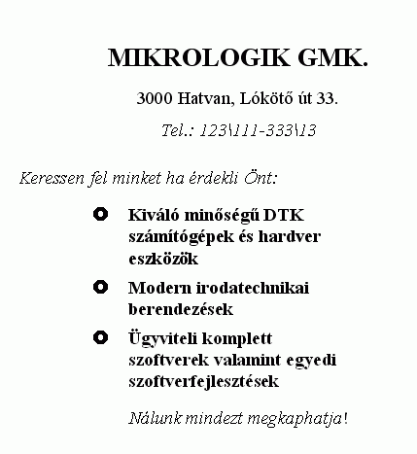

Mikrologik gmk. 3000 Hatvan, Lókötő út 33. Tel.: 123\111-333\13 Keressen fel minket ha érdekli Önt: Kiváló minőségű DTK számítógépek és hardver eszközök Modern irodatechnikai berendezések Ügyviteli komplett szoftverek valamint egyedi szoftverfejlesztések Nálunk mindezt megkaphatja!

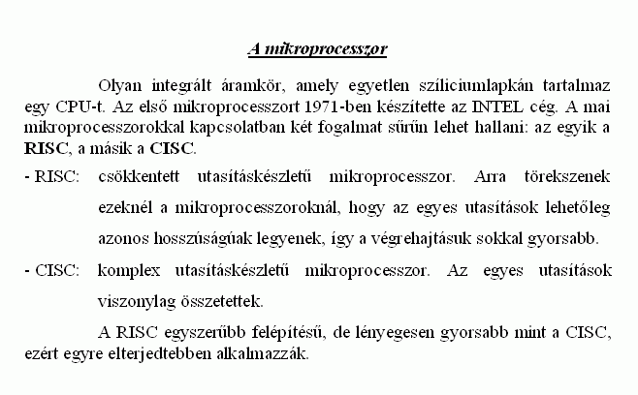

A mikroprocesszor Olyan integrált áramkör, amely egyetlen szíliciumlapkán tartalmaz egy CPU-t. Az első mikroprocesszort 1971-ben készítette az INTEL cég. A mai mikroprocesszorokkal kapcsolatban két fogalmat sűrűn lehet hallani: az egyik a RISC, a másik a CISC. - RISC: csökkentett utasításkészletű mikroprocesszor. Arra törekszenek ezeknél a mikroprocesszoroknál, hogy az egyes utasítások lehetőleg azonos hosszúságúak legyenek, így a végrehajtásuk sokkal gyorsabb. - CISC: komplex utasításkészletű mikroprocesszor. Az egyes utasítások viszonylag összetettek. A RISC egyszerűbb felépítésű, de lényegesen gyorsabb mint a CISC, ezért egyre elterjedtebben alkalmazzák.

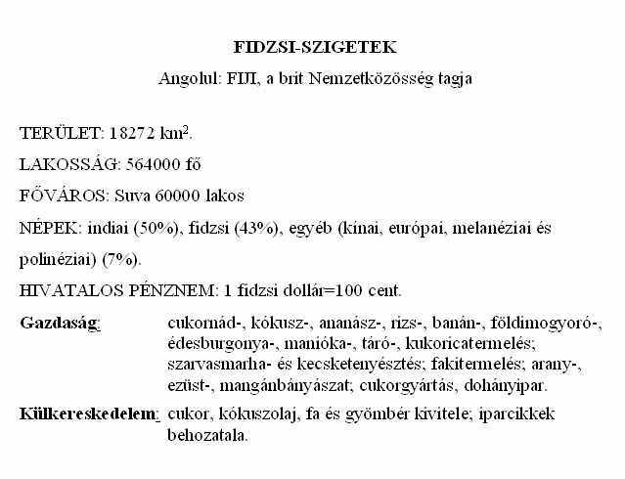

Fidzsi-szigetek angolul: fiji, a brit nemzetközösség tagja terület: 18272 km2. lakosság: 564000 fő főváros: suva 60000 lakos népek: indiai (50%), fidzsi (43%), egyéb (kínai, európai, melanéziai és polinéziai) (7%). hivatalos pénznem: 1 fidzsi dollár=100 cent. Gazdaság: cukornád-, kókusz-, ananász-, rizs-, banán-, földimogyoró-, édesburgonya-, manióka-, táró-, kukoricatermelés; szarvasmarha- és kecsketenyésztés; fakitermelés; arany-, ezüst-, mangánbányászat; cukorgyártás, dohányipar. Külkereskedelem: cukor, kókuszolaj, fa és gyömbér kivitele; iparcikkek behozatala.

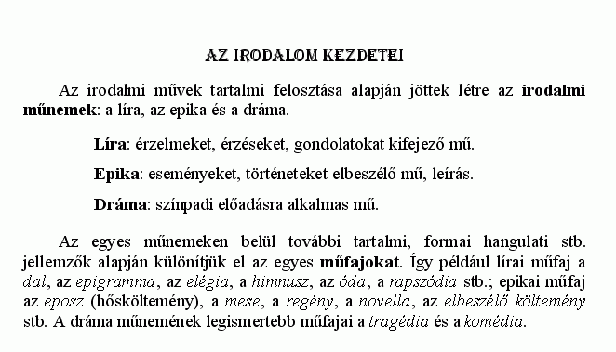

Az irodalom kezdetei Az irodalmi művek tartalmi felosztása alapján jöttek létre az irodalmi műnemek: a líra, az epika és a dráma. Líra: érzelmeket, érzéseket, gondolatokat kifejező mű. Epika: eseményeket, történeteket elbeszélő mű, leírás. Dráma: színpadi előadásra alkalmas mű. Az egyes műnemeken belül további tartalmi, formai hangulati stb. jellemzők alapján különítjük el az egyes műfajokat. Így például lírai műfaj a dal, az epigramma, az elégia, a himnusz, az óda, a rapszódia stb.; epikai műfaj az eposz (hősköltemény), a mese, a regény, a novella, az elbeszélő költemény stb. A dráma műnemének legismertebb műfajai a tragédia és a komédia.

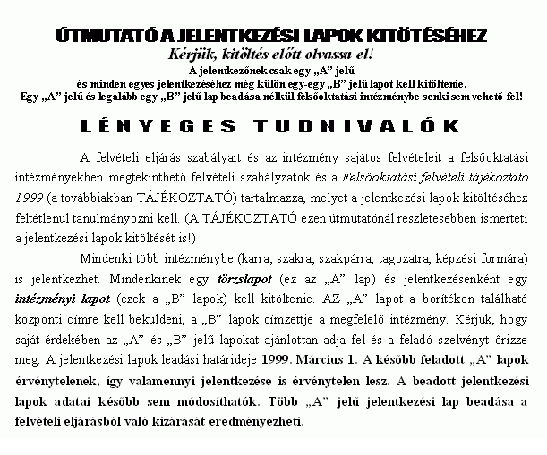

Útmutató a jelentkezési lapok kitötéséhez Kérjük, kitöltés előtt olvassa el! A jelentkezőnek csak egy A jelű és minden egyes jelentkezéséhez még külön egy-egy B jelű lapot kell kitöltenie. Egy A jelű és legalább egy B jelű lap beadása nélkül felsőoktatási intézménybe senki sem vehető fel! Lényeges tudnivalók A felvételi eljárás szabályait és az intézmény sajátos felvételeit a felsőoktatási intézményekben megtekinthető felvételi szabályzatok és a Felsőoktatási felvételi tájékoztató 1999 (a továbbiakban TÁJÉKOZTATÓ) tartalmazza, melyet a jelentkezési lapok kitöltéséhez feltétlenül tanulmányozni kell. (A TÁJÉKOZTATÓ ezen útmutatónál részletesebben ismerteti a jelentkezési lapok kitöltését is!) Mindenki több intézménybe (karra, szakra, szakpárra, tagozatra, képzési formára) is jelentkezhet. Mindenkinek egy törzslapot (ez az A lap) és jelentkezésenként egy intézményi lapot (ezek a B lapok) kell kitöltenie. AZ A lapot a borítékon található központi címre kell beküldeni, a B lapok címzettje a megfelelő intézmény. Kérjük, hogy saját érdekében az A és B jelű lapokat ajánlottan adja fel és a feladó szelvényt őrizze meg. A jelentkezési lapok leadási határideje 1999. Március 1. A később feladott A lapok érvénytelenek, így valamennyi jelentkezése is érvénytelen lesz. A beadott jelentkezési lapok adatai később sem módosíthatók. Több A jelű jelentkezési lap beadása a felvételi eljárásból való kizárását eredményezheti.